Муниципальное дошкольное образовательное учреждение «Детский сад №17 комбинированного вида «Сосенки» г. Луга

"Не может быть добрым человек,
который не любит животных,
который никогда не проявил о них заботу"

Проект
«Домашние животные»
для детей старшей и подготовительной к школе группе
с тяжёлыми нарушениями речи
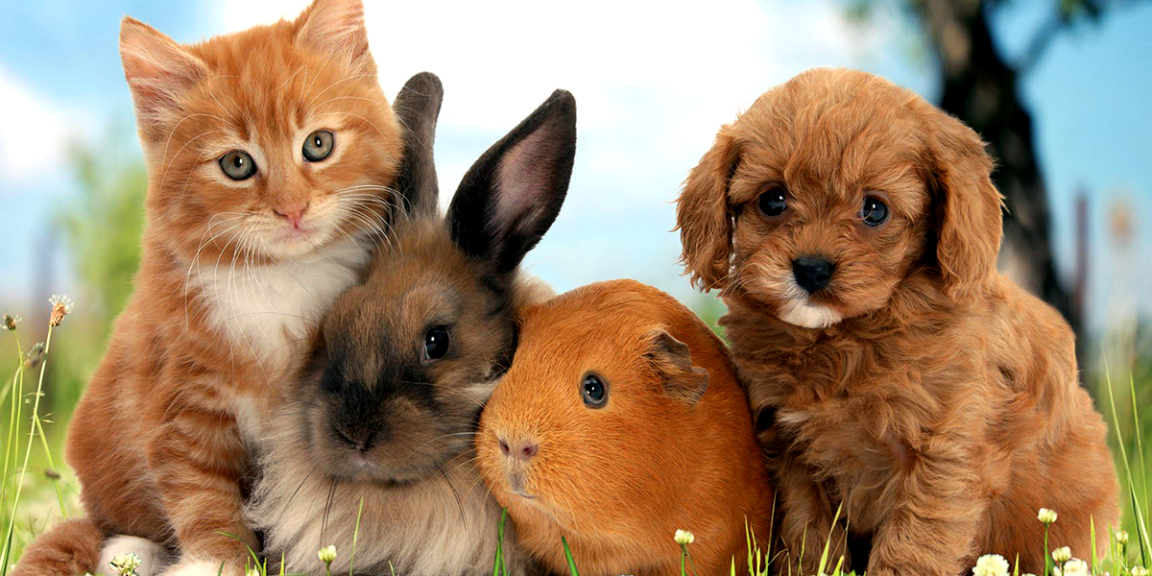

Проект разработали и исполнили:
Воспитатели группы «Родничок»
Семенова А.В., Гыска В.П.,
Учитель-логопед Шарова Ю.И.

2020г.
Тема проекта: «Домашние животные»
Введение: Жизнь нашего общества без домашних животных?
Нет, это невозможно! Мы привыкли к четвероногим друзьям и помощникам. Многие тысячелетия они живут рядом, кормят и поят, одевают и обувают нас, отдают нам свою привязанность, тепло и ласку, побуждая в наших сердцах благодарность и доброту.
Поэтому формирование бережного и заботливого отношения к животным имеет большое значение в жизни ребенка. Мир животных чрезвычайно привлекателен, животные в доме – важный фактор воспитания. Это не удивительно, ведь каждой матери и каждому отцу хочется, чтобы их дети были добрыми, сердечными, отзывчивыми. По словам ученого "Не может быть добрым человек, который не любит животных, который никогда не проявил о них заботу".
Вовлекая ребенка в совместную деятельность по уходу за домашними питомцами, взрослые развивают в нем чуткость, умение понимать другую жизнь, побуждают к сочувствию, воспитывают готовность помогать делом.
Проблема: Экологическое воспитание формирует поведение и ответственность детей за природу. А животные – это первый источник знаний о природе. На основе представлений о животных, ребенок учится видеть взаимосвязь в природе и соответствующе действовать.
Вид проекта: краткосрочный, информационно-творческий, групповой.
Продолжительность проекта: одна неделя.
Участники проекта: воспитанники группы «Родничок», воспитатели, родители, учитель-логопед, специалисты ДОУ.
Цель проекта: обобщение и систематизация знаний детей о домашних животных, их приспособленности к среде обитания, пользе для человека и развитие в детях гуманного отношения к «братьям нашим меньшим».
Задачи проекта:
- Уточнить, расширить представления детей о домашних животных, их внешнем виде и образе жизни (об особенностях поведения, чем питаются, какую пользу приносят);
- Воспитывать гуманное отношение к животным;
- Развивать речь, мышление, любознательность, воображение, обогащать словарный запас, развивать связную речь;
- Познакомить детей с профессиями людей, заботящихся о домашних животных;
- Формировать интерес и любовь к устному народному творчеству посредством сказок, пословиц, поговорок, считалок.
Методы и технологии:
- беседа;
- просмотр презентации;
- настольно-печатные игры;
- подвижные игры и др.;
- релаксационные упражнения;
- продуктивная деятельность детей;
- выставки творческих работ детей.
Предполагаемый результат:
- усвоение детьми знаний о домашних животных;
- закрепление умения применять свои знания в беседе, связных высказываниях;
- воспитание чувства дружбы и коллективизма;
- получить эмоциональный отклик от своей работы;
- развитие у детей любознательности, творческих способностей, познавательной активности, коммуникативных навыков;
- развивать умение делать выводы, устанавливая причинно-следственные связи между объектами природы;
- привлечение родителей к совместной деятельности с детьми и педагогом.

Этапы проекта:
1 этап – Подготовительный.
Прием 3-х вопросов:
Что мы знаем? | Что мы хотим узнать? | Где мы можем это узнать?
- Домашние животные живут с человеком.  - Домашние животные не смогут жить на воле.  - Животные приносят пользу человеку.  - Животные приносят радость человеку.  - О животных заботится человек.  - Они покрыты шерстью.  - Собака – друг человека.  - Собаки защищают своего хозяина.  - Животные поднимают настроение. | - Как мы бы жили без домашних животных?  - Зачем держать в доме животных?  - Что произойдёт, если домашнее животное выпустим в дикую природу?  - Зачем человек приручил животных?  - Как ухаживать за домашними животными?  - Каких животных можно держать дома?  - Какова роль домашних животных в жизни людей?  - Что мы можем дать домашним животным?  - Как люди приручили животных?  - Почему у животных блохи?  - Чем опасны домашние животные? | - Можно посмотреть по телевизору программу про животных.  - Можно прочитать книги о домашних животных  - В интернете.  - Спросить у родителей.  - Спросить у воспитателя.  - Поиграть в игры про домашних животных.
Разработка проекта:
- Изучение уровня знаний детей по теме.
- Подбор методической литературы по теме проекта.
- Подбор иллюстрированных книг с рассказами и сказками о домашних животных.
- Просмотр мультфильмов и презентаций.
- Создание развивающей среды для осуществления проекта:
- ЛЭПБУК «Кошки»;
- в книжный уголок – внесение сказок, рассказов, иллюстрированных разными художниками; иллюстраций, открыток с изображением домашних животных по мере изучения;
- в речевую зону – внесение дидактических и настольно-печатных игр по теме;
- в ИЗО – раскраски с изображением домашних животных, материалы для творческих работ;
- Разработка познавательных видов деятельности (беседы, презентации).
- Разработка конспектов занятий.
- Разработка папок-передвижек в уголок для родителей.
- Работа с родителями:
- Чтение детям книг по данной теме;
- Сочинение сказок вместе с детьми;
- Изготовление вместе с детьми книжек-малышек, презентаций, мини-проектов;
- Рисование совместно с детьми рисунков по теме;
- Изготовление стенгазеты «Наши питомцы» (совместно с детьми);
- Совместный с детьми просмотр мультфильмов.
- Составление картотеки загадок, присказок, пословиц о животных.
- Составление плана основного этапа проекта.

2 этап – Основной. Реализация проекта.
Направления работы | Виды деятельности | Задачи | Сроки проведения
Познавательное развитие | - Проблемная ситуация "Зачем нам домашние животные?"  - Проблемная ситуация «Если выпустить домашних животных на волю»  - Проблемная ситуация «Если встретил на улице собаку?»  - Проблемная ситуация «Что было, если не было бы животных»?  - Проблемная ситуация «Что будет если человек не будет ухаживать за животными»?  - НОД Мир живой и неживой «Собака-друг человека»  - А ты знаешь, что? (познавательные факты о животных)  - Познавательная беседа «Чем опасны домашние животные»  - Просмотр познавательного видео «Домашние животные» | - учить находить варианты решения проблемной задачи;  - учить устанавливать причинно-следственные связи;  - предлагать различные варианты следствий одного и того же события;  - учить формулировать и разрешать противоречия;  - учить находить варианты решения проблемной задачи, применяя имеющиеся знания.  - познакомить детей с различными породами собак, с историей приручения собаки человеком;  - дать представление о том, как собаки помогают человеку в жизни;  - пробудить у детей желание получить удовольствие от общения с домашними питомцами.  - создание условий для проявления познавательной активности.  - формирование у учащихся экологической культуры;  - расширение представлений детей об особенностях животных и растений.  - познакомить учащихся со значением домашних животных в жизни человека. | В течение недели  1-й день недели  2-й день недели  3-й день недели  1-й день недели
Социально-коммуникативное развитие | Дидактические игры:  - «Признаки домашних животных»;  - «Узнай по описанию»;  - «Продолжи предложение»;  - «Опиши животных…»;  - «Животные и их детеныши» и другие.  Сюжетно-ролевые игры:  - «Забота о домашних животных»;  - «Ферма».  Словесные игры:  - «Продолжи предложение»;  - «Пословицы»;  - «Скороговорки»;  - «Кто у кого?»;  - «Назови семью»,  «Подбери словечко».  Рассматривание предметных картинок и составление описательных рассказов с опорой на схему. | - развитие умения классифицировать животных по существенным признакам;  - развитие внимания, логики, памяти, мелкой моторики;  - развитие наблюдательности и аналитических способностей.  - обобщить и систематизировать представление детей о животных;  - познавательный интерес к объектам природы;  - активизировать словарь  - учить детей подбирать и называть слова-признаки, слова-действия;  - закреплять умение узнавать и называть животных и их детёнышей.  - умение составлять описательные рассказы с опорой на схему | В течение недели  В течение недели  В течение недели  1-й день недели
Речевое развитие | Отгадывание загадок по теме.  Разучивание пословиц и поговорок о друзьях.  Беседы:  - «Домашние животные»;  - «Как быть, если нашёл котёнка?»;  - «Что я знаю о собаке?»;  - «Животные – спасатели?»;  - «Моё любимое животное».  Чтение стихов:  «Круглый кот», «Кто какой умывается водой», «Носик, умойся».  Чтение:  - русская народная сказка «Жимовье зверей»;  - В. Сутеев «Про козлёнка, который умел считать»;  - М. Кривич «Что за служба у собак» и др.  Выставка книг «Животные в сказках» | - приобщение к художественному слову.  - приобщение к художественному слову  - учить детей составлять рассказы из личного опыта, по памяти;  - учить детей описывать предмет по образцу данному воспитателем;  - воспитывать любовь к домашним животным, желание за ними ухаживать.  - учить отвечать на вопросы по содержанию произведения;  - обогащение словарного запаса детей;  - развитие устной связной речи.  - продолжить учить детей понимать жанровые особенности рассказа и сказки;  - обогащение словарного запаса детей;  - развитие интонационной выразительности речи.  - познакомить детей с книгами, главными героями которых являются животные. | 1-й день недели  В течение недели  В течение недели  В течение недели  В течение недели  1-й день недели
Художественно-эстетическое развитие | Рисование «Мой любимый питомец»  Работа в альбомах для раскрашивания:  - «Домашние животные»  Лепка домашних животных (по выбору детей)  Аппликация «Собачки и кошки»  Прослушивание русских народных сказок.  Оригами «Кошка и собака» | - совершенствовать навыки рисования героев русских народных сказок.  - развитие мелкой моторики рук;  - совершенствовать навыки раскрашивания.  - совершенствовать навыки лепки.  - развитие мелкой моторики рук;  - развивать умение создавать композиционно законченную работу.  - знакомство с русским народным творчеством;  - вызвать положительные эмоции.  - совершенствовать навыки создания фигур оригами;  - закреплять умение работать по образцу. | 1-й день недели  В течение недели  3-й день недели  5-й день недели  В течение недели  3-й день недели
Физическое развитие | Подвижные игры:  - «Гуси-лебеди»;  - «Золотые ворота»;  - «Кошки-мышки»;  - «Теремок»;  - «Волк и козлята».  Физкультминутки:  - «Бегал по двору щеночек»;  - «Котик».  Пальчиковая гимнастика:  - «Перчатка»;  - «Котёнок»;  - «Два козлёнка».  Глазная и дыхательная гимнастика.  Комплекс утренней гимнастики «Весёлые друзья» | - развитие общей физической готовности;  - развитие связной речи;  - развивать умение взаимодействовать друг с другом.  - умение координировать речь с движениями.  - умение координировать речь с движениями;  - развитие мелкой моторики.  - укрепление дыхательной мускулатуры.  - развитие двигательных навыков;  - развитие общей физической готовности. | В течение недели  В течение недели  В течение недели  В течение недели  В течение недели

3 этап – Заключительный.
Содержание мероприятий | Участники | Сроки
1. Создание презентаций «Наши домашние питомцы».  2. Подбор книг по теме проекта; поиск иллюстративного материала.  3. Создание книжек-малышек.  4. Создание ЛЕПБУКА «Кошки».  5. Оформление фотогазеты «Домашние питомцы».  6. Выставка рисунков, поделок, посвященная теме.  7. Создание папки-передвижки в уголок для родителей.  9. Оформление результатов проекта. | Воспитатели  Воспитатели  Родители, дети  Воспитатели  Воспитатели, дети  Воспитатели, дети  Воспитатели  Воспитатели

Выводы по результатам проекта:
Как показали наши наблюдения, у детей отмечаются не только улучшения речевой функции и памяти, но и положительные изменения со стороны эмоционально-волевой сферы, диалогической речи, зрительного внимания, артикуляционной, тонкой и общей моторики.
Благодаря проводимой работе дети приобрели уверенность в себе и своих способностях, повысили самооценку и самостоятельность.
Исследовательская деятельность помогла развитию познавательного интереса детей, мышления, совершенствованию учебно-интеллектуальные навыков: умения обобщать, сравнивать, классифицировать.
Знания, полученные детьми, помогают провести собственные исследования, ответить на интересующие их вопросы, обобщить материал.
Таким образом, ознакомление дошкольников с домашними животными занимает особое место в системе разнообразных знаний об окружающем, поскольку предмет ознакомления присутствует, регламентирует, оказывает свое влияние и непрерывно воздействует на развитие ребенка.
В результате проведенной работы по данной теме дошкольники обогатили свой внутренний мир о домашних животных, какую роль играют они в жизни человека и как ухаживать за ними.
Данный проект позволил развить творческое мышление дошкольников, умение приобретать знания из различных источников, анализировать факты, высказывать собственные суждения.
Можно сделать вывод, что благодаря проведённым занятиям, беседам, игровой деятельности произошло закрепление и улучшение знаний детей по данной теме.

Список использованной литературы
- Веракса Н.Е. Проектная деятельность дошкольников. Пособие для педагогов дошкольных учреждений» - М.: Мозайка - Синтез, 2008

- Виноградова Н.А. Образовательные проекты в детском саду. Пособие для воспитателей и родителей. – М.: Айрис – Пресс. 2008

- Евдокимова Е.С. Технология проектирования в ДОУ. – М.: ТЦ Сфера, 2006

